108年度雲嘉南區域運籌人力資源整合服務計畫
大師名人講座
講 題:~突破企業高階人才發展與培育的困境~
免費講座~額滿截止！
歡迎提早報名~
- 主辦單位：勞動部勞動力發展署雲嘉南分署
- 承辦單位：德鍵企業有限公司
- 協辦單位：人資小週末、台南應用科技大學
- 講座講師：緯創資通股份有限公司訓練中心 邱倉木 處長
(2008年榮獲-國家人力創新獎-個人獎)
- 講座時間：2019/7/24(三) 13:30～16:30(13:30-14:00報到)
- 講座地點：台南應用科技大學-圖資大樓L701會議室 (如交通資訊所示)
- 承辦單位聯絡方式：06-222-0066#50~55
- 講座內容：
近年來隨著全球化的市場競爭與組織接班等問題，造成企業面臨嚴重缺工、缺人才，人才難覓，如何把人才留住，儼然成為許多企業面臨是否能夠順利轉型升級、快速成長之重要關鍵因素。
過去企業對於中高階人才的選聘，大多都是透過獵人頭公司幫忙轉介，這些所謂的「空降部隊」，往往會因組織營運與企業文化等問題，被迫在短時間內創造管理績效，如過未達成績效就可能要打包走人，但正因如此，容易造成企業損兵折將，大大提高人事成本。因此，如何改由從企業內部培養與拔擢高階人才，成為許多企業，面臨最苦惱的挑戰之一。
有鑑於此，本次講座特邀請 緯創資通股份有限公司訓練中心 邱倉木 處長，分享企業要如何有系統性的規劃與設計培育計畫，進而，從內部拔擢優秀員工，培養符合本身企業文化與組織需求的中高階人才。

- 講座議程：
時間 | 講座主題 | 主持人/演講者
13:30~14:00 | 貴賓報到/交換名片/互動交流
14:00~14:15 | 雲嘉南區域運籌人力資源整合服務計畫及職訓就服資源介紹 | 雲嘉南區域運籌人力資源整合服務計畫團隊
14:15~14:20 | 長官致詞 | 勞動部勞動力發展署  雲嘉南分署長官
14:20~15:20 | 突破企業高階人才發展與培育的困境:Part1 | 緯創資通股份有限公司訓練中心 邱倉木 處長
15:20~15:30 | 茶敘
15:30~16:30 | 突破企業高階人才發展與培育的困境:Part2 | 緯創資通股份有限公司訓練中心 邱倉木 處長
16:30 | 賦歸
- 交通資訊：
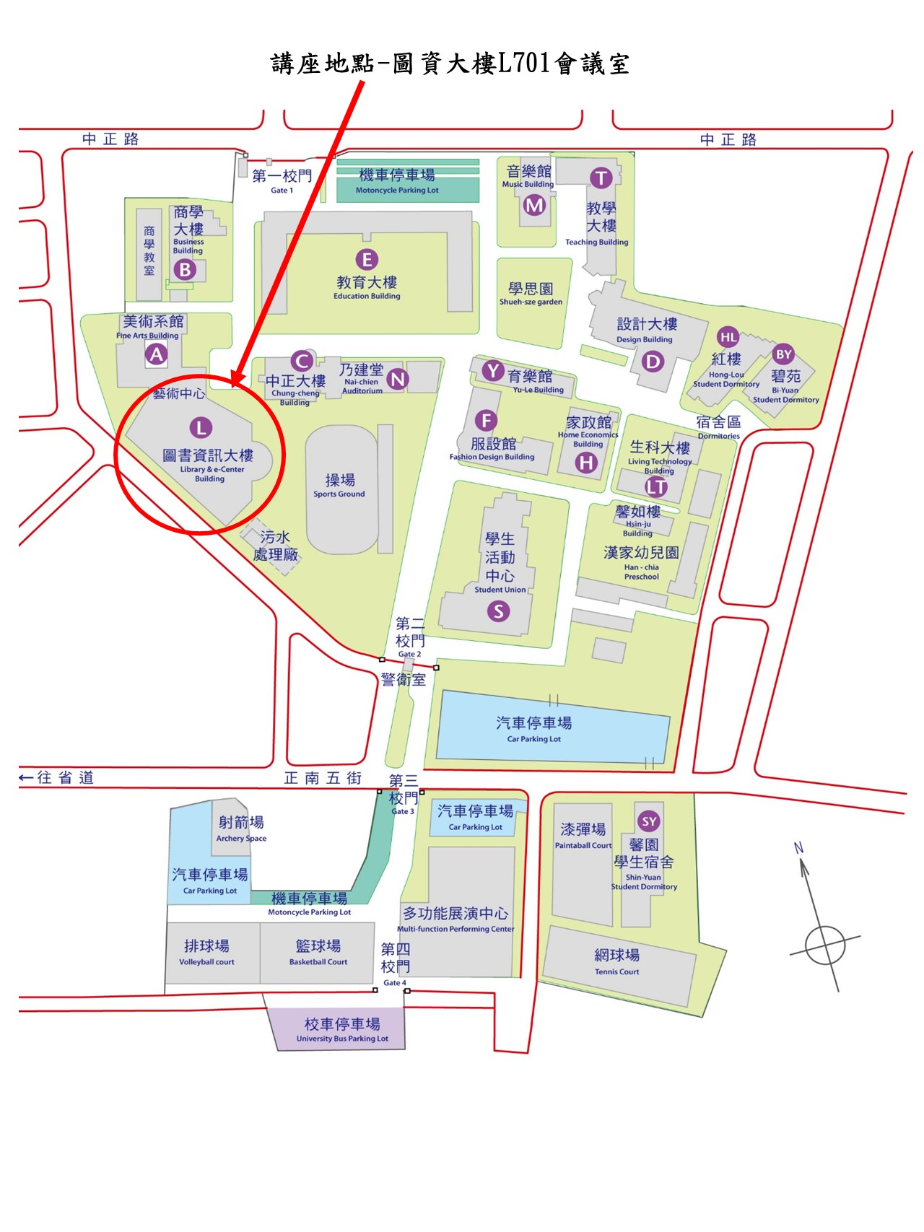
- 報名方式：
即日起受理報名，本講座名額有限(額滿即停止受理報名)，敬請即刻報名。
本活動不收任何費用，完全免費！
以線上報名/傳真/E-mail方式回傳報名表
線上報名網址：https://forms.gle/G12DQD7tVr866zir7
聯絡電話：06-222-0066#50~55
傳真電話：06-2220072
電子信箱：todd@derjian-talent.com.tw
報名送出後請來電確認是否報名成功，以確保您的權益。
線上報名QR code

